INDICAÇÃO Nº 8277/2017

Sugere ao Poder Executivo Municipal que solicite ao setor competente a realização de estudos para a construção de lombo faixa em ambos os sentidos da Avenida Santa Bárbara, nas imediações da loja HAVAN. (Foto Anexo) (D)

Excelentíssimo Senhor Prefeito Municipal,

Nos termos do Art. 108 do Regimento Interno desta Casa de Leis, dirijo-me a Vossa Excelência para sugerir ao setor competente a realização de estudos para a construção de lombo faixa em ambos os sentidos da Avenida Santa Bárbara, nas imediações da loja HAVAN.

Justificativa:

Fomos procurados por vários munícipes solicitando essa providência, pois muitas pessoas que necessitam trabalhar, fazer suas compras, ou até mesmo ir à igreja, estão correndo risco de atropelamento ao realizar travessias na Avenida Santa Bárbara.

Plenário “Dr. Tancredo Neves”, em 01 Novembro de 2017.

José Luís Fornasari

“Joi Fornasari”

- Vereador -

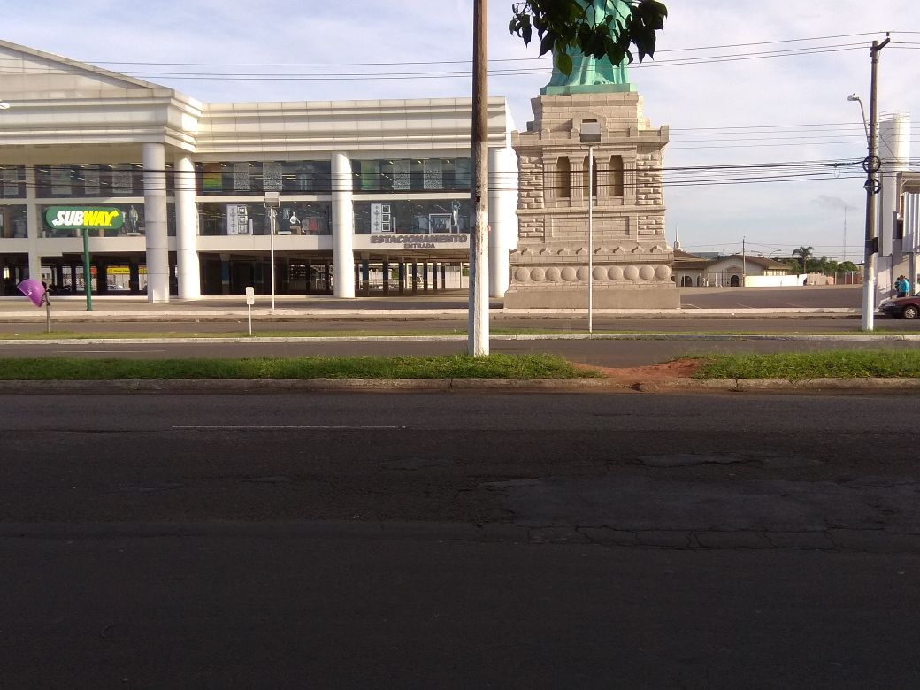

Sugere ao Poder Executivo Municipal que solicite ao setor competente a realização de estudos para a construção de lombo faixa em ambos os sentidos da Avenida Santa Bárbara, nas imediações da loja HAVAN.

